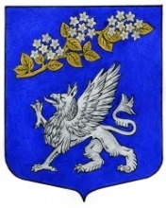

Внутригородское муниципальное образование Санкт-Петербурга муниципальный округ
ПРАВОБЕРЕЖНЫЙ
МУНИЦИПАЛЬНЫЙ СОВЕТ
IV созыв
ул. Латышских стрелков д.11, корпус 4, Санкт-Петербург, 193231, т/f. 584-43-34,
e-mail: spbмо57@mail.ru
ИНН 7811072898 КПП 781101001 ОГРН 1037825018472

РЕШЕНИЕ № 5

«26» января 2012 года
Об утверждении нагрудных знаков
внутригородского муниципального образования Санкт-Петербурга
Муниципальный округ Правобережный

В соответствии со статьей 5. 9. Положения о флаге внутригородского муниципального образования Санкт-Петербурга Муниципальный округ Правобережный, утвержденное решением Муниципального Совета муниципального образования муниципального округа N 57 Санкт-Петербурга 21 февраля 2007 года N 8 и п. 13 ст. 34 Устава МО Правобережный Муниципальный Совет муниципального образования внутригородского муниципального образования Санкт-Петербурга Муниципальный округ Правобережный

РЕШИЛ:
1. Согласиться с предложением авторского коллектива в составе Башкирова Константина Сергеевича, Карпуниной Виктории Валерьевны и Штейнбах Светланы Юрьевны, разработавших эскизы нагрудных знаков внутригородского муниципального образования Санкт-Петербурга Муниципальный округ Правобережный в соответствии с прилагаемым изображением (Приложение № 1).
2. Утвердить описание нагрудных знаков внутригородского муниципального образования Санкт-Петербурга Муниципальный округ Правобережный согласно Приложению № 2.
3. Утвердить Положение о нагрудных знаках внутригородского муниципального образования Санкт-Петербурга Муниципальный округ Правобережный согласно Приложению № 3.
4. Обратиться в Геральдический совет при Президенте РФ с целью внесения нагрудных знаков внутригородского муниципального образования Санкт-Петербурга Муниципальный округ Правобережный в Государственный геральдический регистр РФ.
5. Поручить Башкирову Константину Сергеевичу представлять интересы внутригородского муниципального образования Санкт-Петербурга Муниципальный округ Правобережный в Геральдическом Совете при Президенте РФ.
6. Опубликовать настоящее решение в газете “Оккервиль” и разместить на официальном сайте внутригородского муниципального образования Санкт-Петербурга Муниципальный округ Правобережный.
7. Настоящее решение вступает в силу после официального опубликования.

Глава муниципального образования,
исполняющий полномочия председателя
муниципального совета Э. И. Гордин

Приложение № 1

ИЗОБРАЖЕНИЕ НАГРУДНОГО ЗНАКА ГЛАВЫ ВНУТРИГОРОДСКОГО МУНИЦИПАЛЬНОГО ОБРАЗОВАНИЯ САНКТ-ПЕТЕРБУРГА МУНИЦИПАЛЬНЫЙ ОКРУГ ПРАВОБЕРЕЖНЫЙ
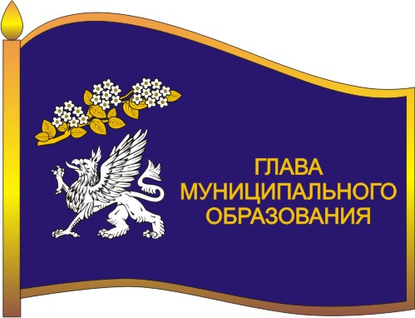

ИЗОБРАЖЕНИЕ НАГРУДНОГО ЗНАКА ДЕПУТАТА ВНУТРИГОРОДСКОГО МУНИЦИПАЛЬНОГО ОБРАЗОВАНИЯ САНКТ-ПЕТЕРБУРГА МУНИЦИПАЛЬНЫЙ ОКРУГ ПРАВОБЕРЕЖНЫЙ

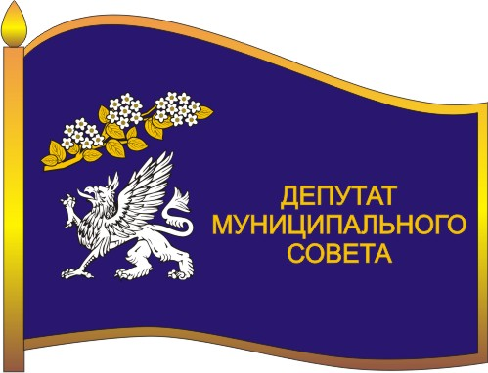

Приложение № 2

ОПИСАНИЕ НАГРУДНЫХ ЗНАКОВ
ВНУТРИГОРОДСКОГО МУНИЦИПАЛЬНОГО ОБРАЗОВАНИЯ САНКТ-ПЕТЕРБУРГА МУНИЦИПАЛЬНЫЙ ОКРУГ ПРАВОБЕРЕЖНЫЙ
.
Нагрудные знаки представляют собой стилизованное изображение развевающегося флага внутригородского муниципального образования Санкт-Петербурга Муниципальный округ Правобережный с добавлением надписи в правой части полотнища флага в три строки.
Для выборного должностного лица местного самоуправления:
«ГЛАВА
МУНИЦИПАЛЬНОГО
ОБРАЗОВАНИЯ»
Для депутата Муниципального Совета:
«ДЕПУТАТ
МУНИЦИПАЛЬНОГО
СОВЕТА»

Нагрудные знаки изготавливаются в размерах 25.0 мм. x 18.0 мм.
Основа нагрудных знаков изготавливается из металла золотистого цвета.
На поверхности нагрудных знаков внутригородского муниципального образования Санкт-Петербурга Муниципальный округ Правобережный использованы эмали и металлы в соответствии с изображением флага внутригородского муниципального образования Санкт-Петербурга Муниципальный округ Правобережный.
Нагрудные знаки имеют шпильку для крепления к одежде.

Приложение № 3

ПОЛОЖЕНИЕ
О НАГРУДНЫХ ЗНАКАХ ВНУТРИГОРОДСКОГО МУНИЦИПАЛЬНОГО ОБРАЗОВАНИЯ САНКТ-ПЕТЕРБУРГА МУНИЦИПАЛЬНЫЙ ОКРУГ ПРАВОБЕРЕЖНЫЙ

1. Нагрудные знаки внутригородского муниципального образования Санкт-Петербурга Муниципальный округ Правобережный являются символом статуса.
2. Настоящим положением вводится нагрудный знак депутата и нагрудный знак Главы внутригородского муниципального образования Санкт-Петербурга Муниципальный округ Правобережный.
3. Нагрудные знаки внутригородского муниципального образования Санкт-Петербурга Муниципальный округ Правобережный вручается на первом заседании вновь избранного состава депутатов Муниципального Совета.
4. Глава и депутат внутригородского муниципального образования Санкт-Петербурга Муниципальный округ Правобережный пользуются нагрудными знаками в течение срока их полномочий.
3. Нагрудные знаки внутригородского муниципального образования Санкт-Петербурга Муниципальный округ Правобережный крепятся к одежде и носятся на левой стороне груди.
4. В случае утраты нагрудных знаков они могут быть выданы Главе и депутату внутригородского муниципального образования Санкт-Петербурга Муниципальный округ Правобережный повторно по их письменному заявлению на имя Главы внутригородского муниципального образования Санкт-Петербурга Муниципальный округ Правобережный.

